**Função**

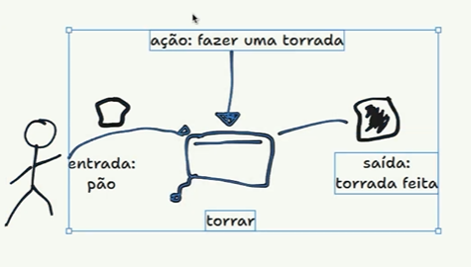

Função: agente que faz uma ação é a famosa função!

Toda função PODE TER uma chamada, parametro, uma ação e retorno.

São acões **executadas** assim que são **chamadas** ou em **decorrencia de algum evento**.

Pode receber **parametros** e retornar um **resultado**.

Estrutura:

function **ação**(**parâmetro**){

//

**return** resultado

}

Chamada: **Ação(...)**

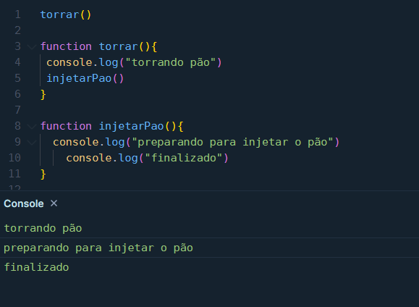

É possivel chamar função dentro de função como visto acima.

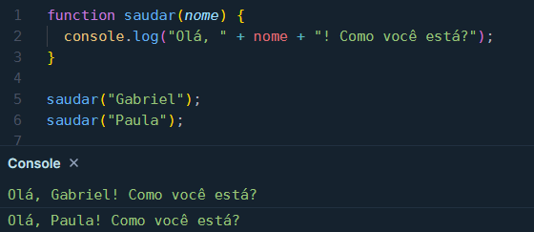

Cuidados ao trabalhar com função:

* Colocar nome que remete a ação que a função irá fazer!
* Colocar a função faça apenas 1 coisa! Se precisar coloque outra função dentro dela. Pois se ela quebrar, vai quebrar tudo!
* Pode colocar uma função para chamar todas as outras funções ex:

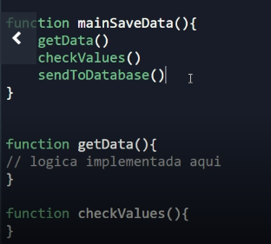

Comparar no chat gpt para funções em outras linguagens!

**Funções com parâmetros:**

Sabe quando você dá instruções a um robô para pegar uma bola vermelha e ele faz exatamente isso? Os parâmetros são como essas instruções especiais que você dá para as funções no JavaScript.



Vi isso, amiguinho? Criamos uma função chamada "dizerOla" com um amiguinho chamado "nome" dentro dela. Agora, quando chamamos essa função e damos um nome, ela diz olá para essa pessoa!

É possível da vários parâmetros para a mesma função. Ex:

